Міністерство освіти і науки України

Національний університет «Львівська політехніка»

Кафедра систем штучного інтелекту

**Звіт**

**про виконання розрахунково-графічних робіт блоку № 7**

***з дисципліни:*** «Мови та парадигми програмування»

до:

ВНС Розрахунково-графічних робіт № 1-4

Практичних Робіт № 7

**Виконав:**

Студент групи ШІ-11

Савчин Ерік Юрійович

# **Тема роботи:**

Розрахункова робота по дисципліні

# **Мета роботи:**

Закріпити весь вивчений матеріал, виконавши розрахункову роботу. Зробити звіт і pr.

**Виконання роботи:**

## **1. Опрацювання завдання та вимог до програм та середовища:**

Завдання №1 VNS Practice Work - Task 1

* Варіант завдання 13
* Потрібно розробити лінійний алгоритм для розв'язування даного математичного прикладу

Завдання №2 VNS Practice Work - Task 2

* Варіант завдання 13
* Розробити алгоритм з розгалуженням, що буде розв’язувати певну задачу

Завдання №3 VNS Practice Work - Task 3

* Варіант завдання 18
* Перетворення введене з клавіатури дробове число

в грошовий формат. Наприклад, число 12,5 повинне бути

перетворено до вигляду 12 грн. 50 коп.

Перетворення числа в грошовий формат.

Введіть дробове число > 23.6

23.6 грн. - це 23 грн. 60 коп.

* Реалізувати виконання розрахунків: Верстат–автомат

виготовляє за 1 годину КОL шайб. Скільки шайб він виготовить за

8-и годинну зміну, за робочий день при двозмінній роботі і за 30-ти

денний місяць, якщо в місяці 4 вихідних дня і в кожній зміні верстат

знаходитися 1 годину на профілактиці?

Завдання №4 VNS Practice Work - Task 4

* Варіант завдання 8
* Написати програму, яка обчислює суму перших n членів ряду

## **2. Дизайн та планова оцінка часу виконання завдань:**

Програма №1 VNS Practice Work - Task 1

* Блок-схема

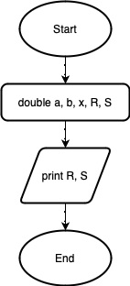

*Figure 1 блок-схема до програми 1*

* Запланований час на реалізацію 10 хв

Програма №2 VNS Practice Work - Task 2

* Блок-схема

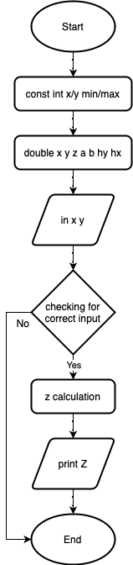

*Figure 2 блок-схема до програми 2*

* Запланований час на реалізацію 10 хв

Програма №3 VNS Practice Work - Task 3

* Блок-схема

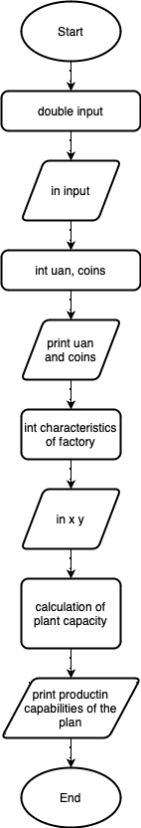

*Figure 3 блок-схема до програми 3*

* Запланований час на реалізацію 10 хв

Програма №4 VNS Practice Work - Task 4

* Блок-схема

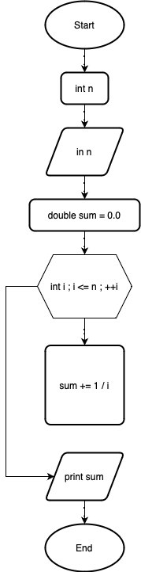

*Figure 4 блок-схема до програми 4*

* Запланований час на реалізацію 10 хв

## **3. Код програм з посиланням на зовнішні ресурси:**

Завдання №1 VNS Practice Work - Task 1

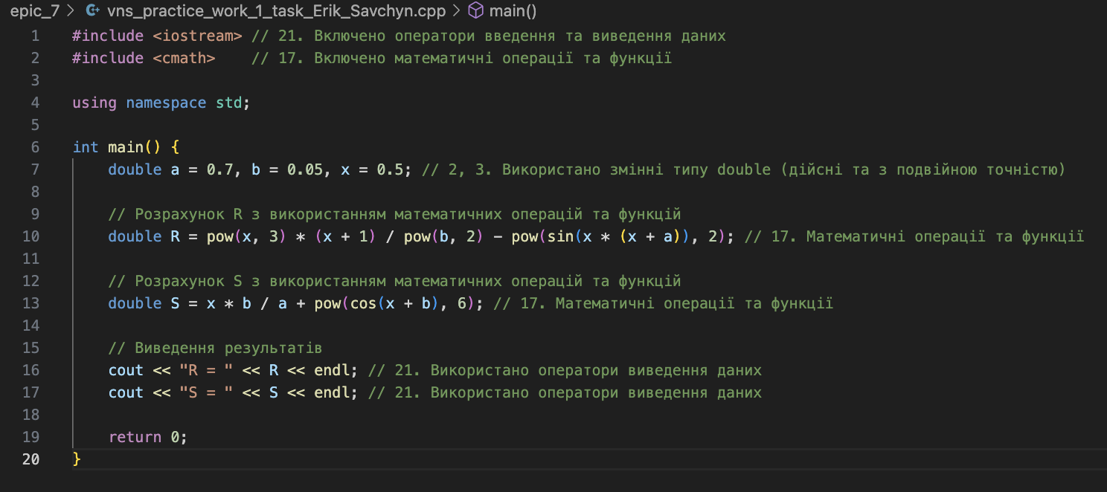

*Figure 5 код до програми 1*

Завдання №2 VNS Practice Work - Task 2

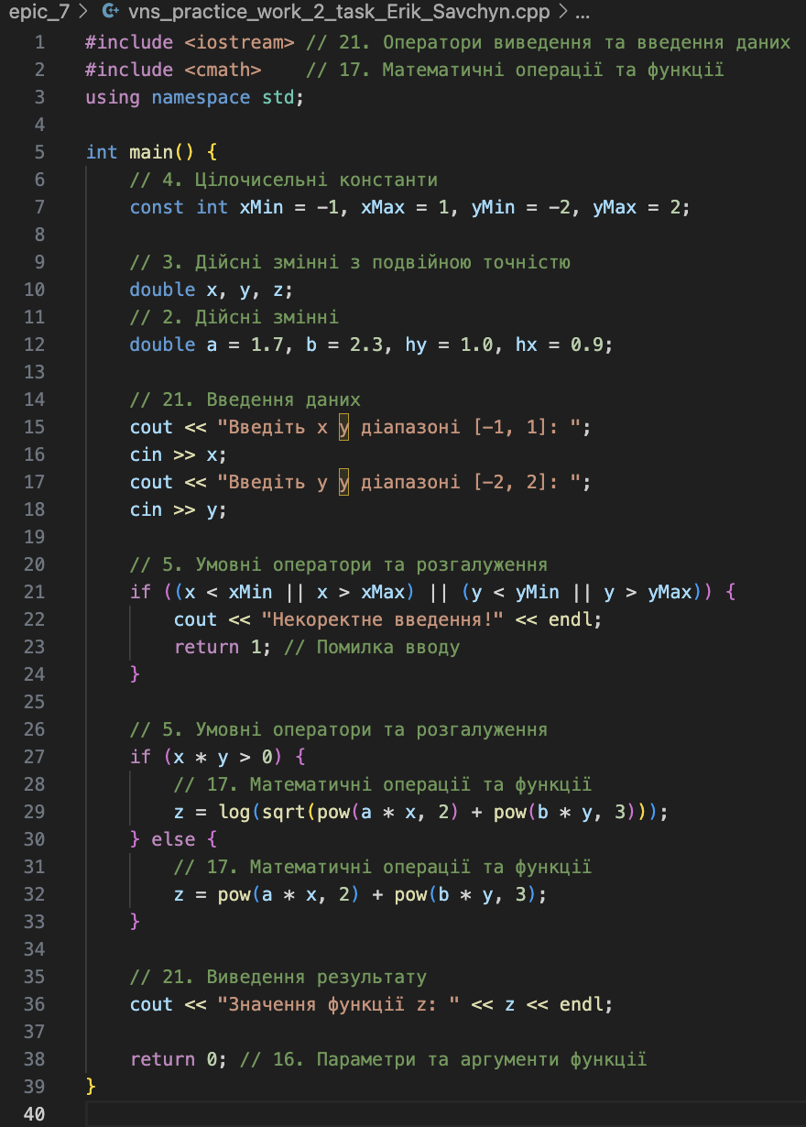

*Figure 6 код до програми 2*

Завдання №3 VNS Practice Work - Task 3

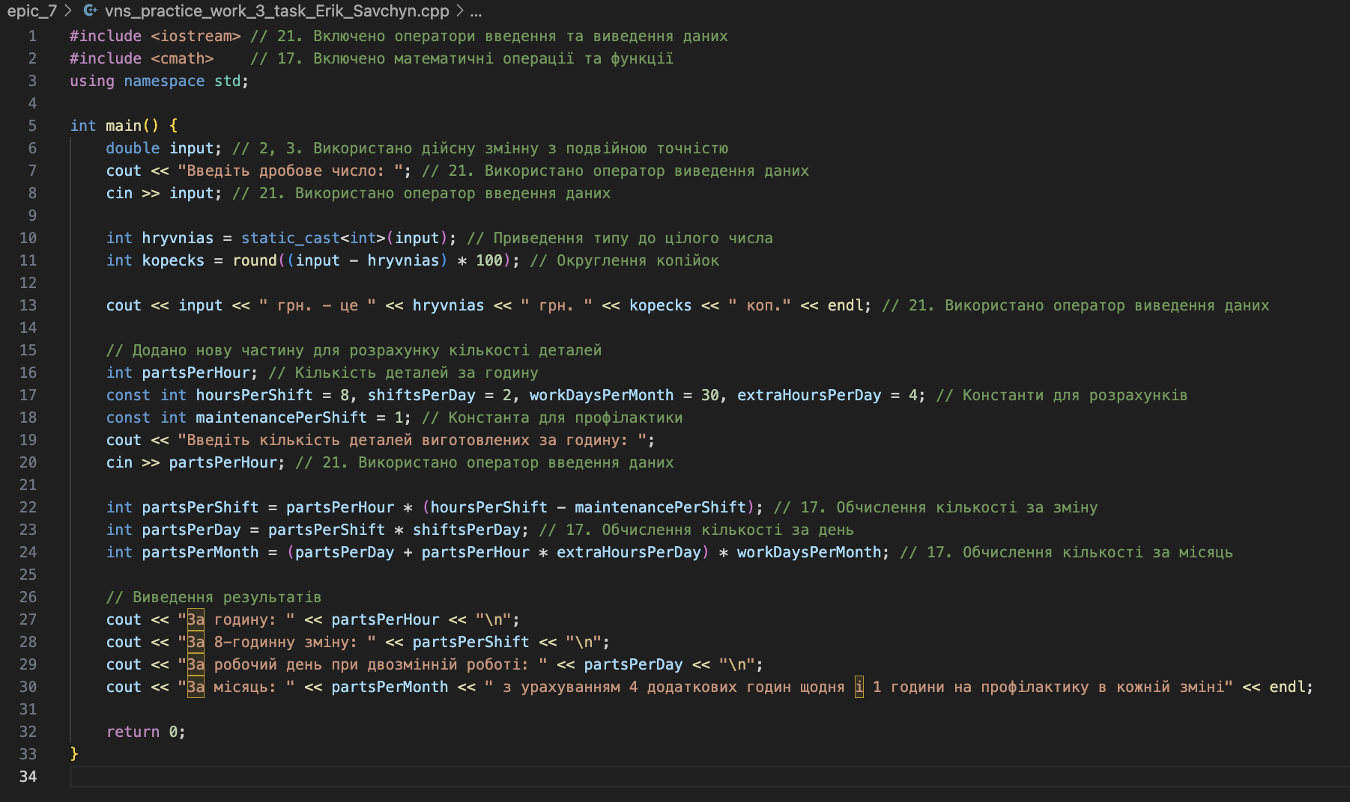

*Figure 7 код до програми 3*

Завдання №4 VNS Practice Work - Task 4

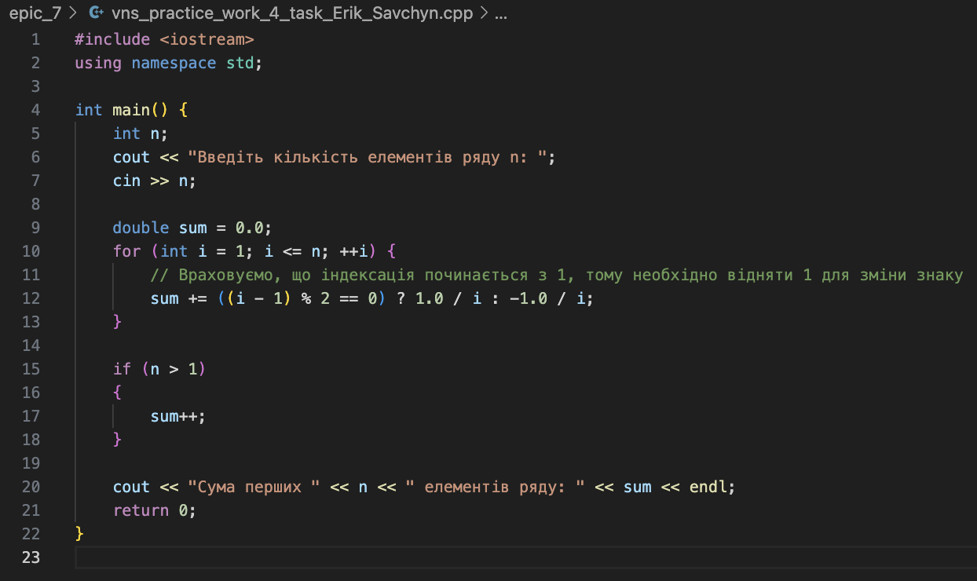

*Figure 8 код до програми 4*

## **4. Результати виконання завдань, тестування та фактично витрачений час:**

Завдання №1 VNS Practice Work - Task 1

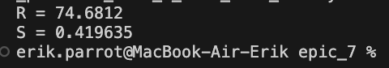

*Figure 9 результат виконання програми 1*

Час затрачений на виконання завдання 10 хв

Завдання №2 VNS Practice Work - Task 2

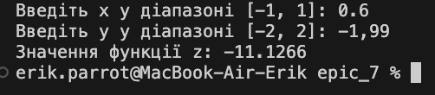

*Figure 10 результат виконання програми 2*

Час затрачений на виконання завдання 10 хв

Завдання №3 VNS Practice Work - Task 3

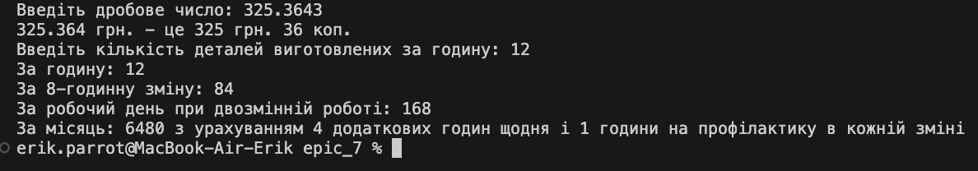

*Figure 11 результат виконання програми 3*

Час затрачений на виконання завдання 10 хв

Завдання №4 VNS Practice Work - Task 4

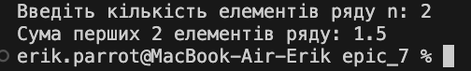

*Figure 12 результат виконання програми 4*

Час затрачений на виконання завдання 10 хв

# **Висновок:**

На цій лабораторній роботі я зробив закріпив весь вивчений матеріал, виконавши розрахункову роботу. Проаналізував завдання та зробив флоучарти до них. Зробив звіт і pr.